 | Votre contact : Marion  Votre référence : | ---  02.53.35.70.10
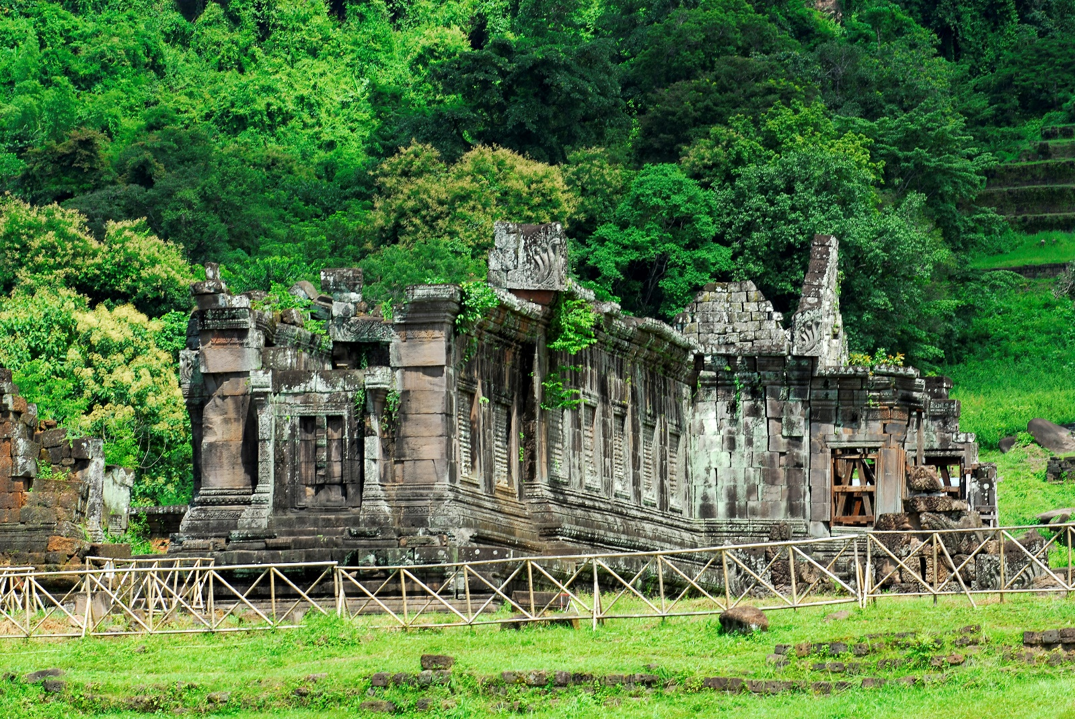

RICHESSES DU LAOS
14 jours / 11 nuits

Sabaï dii et bienvenue au Laos ! Ce petit pays invite tous les amoureux de nature et aventureux en quête de sérénité. Au coeur de la péninsule indochinoise, on n’en finit pas de savourer la beauté des temples, trésors de la splendeur passée des anciens royaumes, les sauvages paysages de montagne, la luxuriance des rizières, la douceur de vivre bercé par les flots envoûtants du Mékong… Le peuple laotien, qui n’a pas encore succombé aux charmes factices de la « civilisation », est d’une simplicité désirable et participera à la révélation !
Jour 01 : Paris  Bangkok

Rendez-vous à l’aéroport de Paris CDG, où vous procéderez aux formalités d’enregistrement et d’embarquement.
Envol à destination de Bangkok à 12h30.
Toutes prestations à bord.

Jour 02 : Bangkok  Luang Prabang

Arrivée à Bangkok à 06h05. Changement d’appareil et correspondance pour Luang Prabang à 09h50.
Arrivée à Luang Prabang à 11h00. Accueil par votre guide local francophone et transfert à l’hôtel. Installation.
Pratiquement au centre de la partie septentrionale du Laos, Luang Prabang, nichée au cœur d’un décor de moyenne montagne sur les rives du Mékong, constitue l’attraction touristique majeure du pays. Il faut absolument y séjourner quelques jours pour admirer son patrimoine architectural unique, découvrir une profonde richesse culturelle, façonnée au fil des siècles par l’intensité du sentiment religieux, et surtout s’imprégner d’une douceur de vivre intemporelle qui confère à la cité un charme exceptionnel réellement rare en Asie.
Temps libre pour le repos et pour vos découvertes personnelles.
Participez au projet “Refill not Landfill” et faites un geste pour la planète ! Afin de réduire le nombre de bouteilles en plastiques, une gourde en acier inoxydable vous sera distribuée à votre arrivée. Vous pourrez la remplir d’eau potable dans les hôtels, certains restaurants, ainsi que lors des visites avec les fontaines à eau à bord des voitures.
Repas libres. Nuit à l’hôtel.

Jour 03 : Luang Prabang

Petit déjeuner à l’hôtel.
Aujourd’hui, vous explorerez à vélo les magnifiques sites historiques de la ville protégée par l’Unesco.
Départ matinal, le meilleur moment de la journée pour explorer les environs car c’est le moment où les habitants rentrent du marché, où les enfants vont à l’école et où la brume matinale persiste toujours sur les eaux des rivières.
L’itinéraire vous mènera en zigzags à travers la ville en suivant des ruelles charmantes et tranquilles, ainsi que dans quelques artères plus animées.
Vous vous arrêterez pour visiter les temples Wat Visoun et Wat Aham, les plus anciens de Luang Prabang.
Montée au sommet de la mystérieuse montagne Phousi (328 marches) avec une superbe vue panoramique à l’arrivée.
De là, vous redescendrez vers le palais royal, aujourd’hui transformé en musée national, construit en 1904 à l’époque coloniale française.
Passage ensuite par le Wat Mai, l’un des temples les plus richement décorés de toute la ville, avant de suivre la rivière jusqu’à la terrasse, où la plus petite rivière Nam Khan rencontre le puissant Mékong.
Le dernier temple que vous explorerez sera le plus impressionnant de tous, le Wat Xieng Thong, également connu sous le nom de “temple de la ville dorée”.
Retour à l’hôtel.
Repas libres. Nuit à l’hôtel.

Jour 04 : Luang Prabang / Khuang Sy / Luang Prabang

Petit déjeuner à l’hôtel.
Ce matin, vous descendrez un petit chemin de terre pour rejoindre une ferme bio produisant du riz dans un cadre idyllique.
A votre arrivée, vous rencontrerez un fermier Hmong charismatique du nom de Lao Lee.
Il vous emmènera dans ses rizières et vous montrera les différentes étapes de la pousse du riz et comment on les transforme en délicieuses nouilles.
Vous apprendrez à faire germer les graines avant d’aider à labourer un champ avec un buffle pour planter les jeunes pousses. Vous vous rendrez ensuite dans un champ où les plants sont plus matures, là vous apprendrez à récolter les plants de riz et à les rincer pour en extraire les graines. Vous récupèrerez alors les graines et utiliserez des outils traditionnels pour les transformer en une fine poudre que vous ferez ensuite fermenter avant de la transformer en une pâte gluante.
Pour la prochaine étape, vous cuisinerez vos nouilles avec des légumes frais issus du jardin bio de la ferme avant de les savourer dans un délicieux bol de soupe pour votre déjeuner !
Dans l’après-midi, vous mettrez le cap vers le sud pour vous rendre aux chutes de Khuang Sy.
Ces cascades composées de formations karstiques et de nombreux bassins couleur turquoise sont un passage obligé du nord du Laos. La partie inférieure des cascades est aujourd’hui un parc public où vous pourrez vous reposer et profiter de l’ombre rafraîchissante des arbres ici et là. Toutefois, le principal intérêt pour la plupart des visiteurs, se trouve un peu plus loin sur le chemin, là où de nombreux petits bassins naturels rocheux se sont formés avec l’érosion et où vous pourrez vous baigner et vous prélasser.
Retour par la route à Luang Prabang.
Dîner libre. Nuit à l’hôtel.

Jour 05 : Luang Prabang / Pak Ou / Pakbeng

Pour les plus courageux et matinaux, balade au lever du soleil dans les rues de la ville pour assister au « Tad Bat », défilé silencieux des bonzes en robe safran, venant chercher de la nourriture et des offrandes auprès des fidèles.
Petit déjeuner à l’hôtel.
Ce matin, transfert à l’embarcadère pour débuter votre croisière sur le Mékong, à bord d’un bateau traditionnel collectif (environ 6h00).
Arrêt en chemin pour la visite des grottes sacrées de Pak Ou, abritant des milliers de bouddhas.
Les grottes offrent un point de vue magnifique sur le Mékong qui, à cet endroit, mélange ses eaux à celles de la Nam Ou. Situées à l’embouchure de la rivière Nam Ou, ces deux vastes grottes taillées à flanc de falaise, abritent une statuaire surprenante : des milliers de représentations de Bouddha, de toute taille et de tout style ! Le trajet en bateau sur la rivière, dans un décor superbe, constitue en lui-même une bonne part du plaisir de cette excursion.
Continuation à bord du bateau jusqu’à Pakbeng, en observant la campagne et les nombreux villages situés sur les berges du Mékong.
Déjeuner servi à bord.
Arrivée à Pakbeng, en fin de journée.
Installation à l’hôtel.
Dîner libre. Nuit à l’hôtel.

Jour 06 : Pakbeng / Oudomxay / Ban Yor

Petit déjeuner à l’hôtel.
Ce matin, partez en tuk tuk à la découverte du marché local, où les minorités viennent vendre et acheter les marchandises avec leurs costumes colorés.
Passage ensuite par le village khamu de Xang Keng, un lieu superbe à l’orée d’une forêt.
Visite du Vat Chom Si Cheng, un temple local dominant le fleuve.
Route pour Oudomxay, dominée par une chaîne de montagnes qui s’étend à travers la Chine, le Vietnam et le Laos.
Déjeuner.
A votre arrivée au village culturel de Ban Yor, votre charmante famille d’accueil vous souhaitera la bienvenue avant de vous faire visiter leur région en vous emmenant faire une promenade autour du village Khamu de Ban Houey Hok.
Dîner chez l’habitant.
Dans la soirée, les habitants du village se rassembleront pour vous inviter à la cérémonie de Baci, cérémonie de rappel des âmes, conduite par les Laotiens lors de tous les événements importants de la vie : mariages, décès, naissance, voyage, maladie, déménagement, anniversaire, examen…
Après cela, vous pourrez admirer une démonstration de danses et musiques traditionnelles. Vous serez également invités à participer et à apprendre quelques pas de danse traditionnelle Lao.
Nuit chez l’habitant.

Jour 07 : Ban Yor / Oudomxay / Nong Khiaw

Petit déjeuner chez l’habitant.
Ce matin, vous aurez le temps de vous balader dans ce village spécialisé dans le tissage et la poterie.
Il est désormais l’heure de dire au revoir à vos hôtes et de prendre la route pour Oudomxay. Poursuite en direction de Nong Khiaw.
Installation à l’hôtel, à votre arrivée.
Située sur les rives de la paisible rivière Nam Ou, Nong Khiaw est une charmante ville encerclée par les plus incroyables montagnes karstiques du nord du Laos.
Départ pour une randonnée de 2h30 environ, à travers un petit chemin jusqu’au sommet de la montagne. Des cordes vous aideront à avancer par endroits. Essoufflés peut-être, mais triomphants, vous serez récompensés au sommet de la montagne par un panorama à 360 degrés sur Nong Khiaw et la rivière Nam Ou, qui serpente entre les montagnes.
Descente à pied vers Nong Khiaw et retour à l’hôtel.
Repas libres. Nuit à l’hôtel.

Jour 08 : Nong Khiaw / Muang Ngoi

Petit déjeuner à l’hôtel.
Ce matin, vous prendrez un bateau local pour une balade au fil de l’eau sur la Nam Ou.
Entre Nong Khiaw et Muang Ngoi, halte au village de Ban Hat Chang, où vous vous serez accueillis par des enfants et les villageois et leurs chaleureux « Sabaidee ! ».
Au choix, vous regagnerez votre bateau sur la rivière Nam Ou ou vous rejoindrez à pied le village de Muang Ngoi.
Déjeuner.
Votre randonnée de 4h00 environ commencera à Muang Ngoi.
Premier arrêt à la grotte de Tam Khang, qui servait d’abri aux villageois pendant la guerre d’Indochine.
Vous pourrez vous rafraîchir dans le bassin, avant de reprendre votre marche au cœur de la végétation luxuriante à travers quelques rizières, jusqu’au village de Ban Na.
Retour à Muang Ngoi.
Dîner libre. Nuit à l’hôtel.

Jour 09 : Muang Ngoi / Nong Khiaw / Ban Lae

Petit déjeuner à l’hôtel.
Après une petite balade dans le village et ses environs, vous repartirez en bateau pour rejoindre le village de Nong Khiaw (environ 45 minutes de traversée).
Déjeuner libre.
Vous arriverez au village de Ban Lae dans l’après-midi et rejoindrez la maison d’une famille laotienne où vous passerez la nuit.
Vous aurez le temps de vous installer avant que vos hôtes ne vous emmènent pour un tour en bateau sur la rivière Nam Xeung.
Pendant la balade, vous vous arrêterez à plusieurs reprises le long de la rive pour observer comment les villageois entretiennent la tradition des chercheurs d’or.
A votre retour à la maison, vous partagerez le dîner avec vos hôtes et découvrirez l’hospitalité chaleureuse du peuple laotien.
Nuit chez l’habitant.

Jour 10 : Ban Lae / Luang Prabang  Paksé / Khone

Petit déjeuner chez l’habitant.
Ce matin, visite du village à pied avant de dire au revoir à vos hôtes.
Route vers Luang Prabang et transfert à l’aéroport pour votre vol vers Paksé.
Arrivée à Paksé. Accueil par votre guide local francophone et route vers Khone.
Installation à l’hôtel. Fin de journée libre.
Repas libres. Nuit à l’hôtel.

Jour 11 : Khone

Petit déjeuner à l’hôtel.
Vous partirez à la découverte de la vie foisonnante des 4000 îles en commençant par 40 minutes de trajet sur un bateau en bois, au départ de Don Loppadi, un village fortement influencé par le Bouddhisme.
Les villageois vous montreront volontiers leur technique de fabrication des filets de pêche et des paniers pour le riz, et se montreront incollables sur les différentes façons de préparer le riz gluant.
Le voyage se poursuivra en bateau vers une autre île, où un pêcheur vous apprendra à lancer un filet de pêche traditionnel. Une fois cette technique de pêche maîtrisée, vous retournerez à l’embarcadère de Don Det.
Déjeuner libre.
Dans l’après-midi, c’est à vélo que l’île vous dévoilera le mieux ses merveilles, entre l’impressionnant et célèbre site des chutes de Liphi et la vieille locomotive datant de la période coloniale française.
Au sud de l’île, au village de Ban Hang Khone, vous naviguerez sur un bateau entre les îles bordant la frontière avec le Cambodge. Avec un peu de chance, les dauphins de l’Irrawaddy seront de la partie.
Pendant cette balade, vous découvrirez la vie locale et admirerez le Mékong et ses paysages uniques.
Retour à l’hôtel.
Dîner libre. Nuit à l’hôtel.

Jour 12 : Khone / Champassak

Petit déjeuner à l’hôtel.
Route vers Champassak, l’une des campagnes les plus charmantes du Laos.
Déjeuner libre.
Dans l’après-midi, vous partirez à la découverte du temple Wat Muang Kang, le plus vieux en activité de Champassak, qui combine des éléments de l’ère coloniale Française et de l’architecture Bouddhiste.
Situé le long du Mékong, le site vous offrira une vue magnifique et une atmosphère apaisante avec son jardin, ses bâtiments historiques et son dortoir en bois pour les moines.
De là, vous commencerez une promenade sur un sentier bordé de bambous et passerez par des villages traditionnels où les habitants font de l’artisanat, confectionnent des boîtes à riz ou préparent diverses spécialités culinaires. Pendant la balade, vous profiterez des paysages bucoliques autour du Mékong jusqu’au temple de Vat Phu, un temple pré-angkorien inscrit au patrimoine mondial de l’Unesco.
Une fois sur place, vous vous rendrez en voiture électrique à la base du mont sacré Phou Kao, en longeant deux lacs artificiels. De là, vous marcherez jusqu’à l’ancien axe démarqué par des piliers en pierre et qui vous mènera à la première terrasse où gisent les ruines des palais de l’Hindu Khmer finement sculptés. Les anciens escaliers bordés de frangipaniers s’élèvent jusqu’au troisième temple dans une structure unique dédiée à Shiva. Votre exploration se poursuivra derrière le temple où vous pourrez voir une source naturelle et des sculptures d’animaux dans la roche, avant de retourner à l’entrée du site.
Installation à l’hôtel.
Dîner libre. Nuit à l’hôtel.

Jour 13 : Champassak / Paksé / Ubon Ratchatani  Bangkok

Petit déjeuner à l’hôtel.
Temps libre pour vos découvertes personnelles.
Déjeuner libre.
Route pour Paksé, puis Ubon Ratchatani.
Passage par la frontière Thaïlandaise, et transfert à l’aéroport d’Ubon, où vous procéderez aux formalités d’enregistrement et d’embarquement pour votre vol retour.
Envol à destination de Bangkok à 19h40. Toutes prestations à bord.
Arrivée à Bangkok à 20h45 et changement d’appareil.

Jour 14 : Bangkok  Paris

Correspondance pour Paris CDG à 00h05. Toutes prestations à bord.
Arrivée à Paris CDG à 06h50.
Fin de nos services

